记账本软件测试

项目名称：记账本
摘要：记账本项目用C语言开发，目的是提供给用户在对话式场景下的记账功能。本文档主要设计记账本项目开发背景，技术技术需求和设计约束，规范开发功能需求和流程。
版权所有：（除特别允许否则只在项目组内部使用）
修改记录：
日期 | 版本 | 说明 | 作者
2019-11-10 | V1.0 | 编写简介部分 | 陈恺玉
2019-11-10 | V1.1 | 编写用户登陆模块、统计模块 | 吴伟彬
2019-11-10 | V1.2 | 编写显示收支模块 | 徐梓涛
2019-11-10 | V1.3 | 编写记账模块、用户管理模块 | 陈涛
2019-11-10 | V1.4 | 编写修改模块 | 陈恺玉

目录
1 用户登陆模块 2
1.1 白盒测试 2
1.1.1 程序流程图 2
1.1.2 流图 3
1.1.3 流图的环形复杂度 4
1.1.4 独立路径的基本组合 4
1.1.5 条件组合覆盖测试用例 4
独立路径的实例： 4
1.2 黑盒测试 5
1.2.1 有效等价类划分 5
1.2.2 有效等价类测试用例 5
2 显示收支详情模块 6
2.1白盒测试 6
2.1.1程序流程图 6
2.1.3流图的环形复杂度 7
2.1.4独立路径的基本组合 7
3.记账模块 8
3.1白盒测试 8
3.1.1程序流程图 8
3.1.2流图 9
3.1.3流图的环形复杂度 10
3.1.4独立路径的基本组合 10
3.1.5条件组合覆盖测试用例 10
独立路径的实例： 11
3.2黑盒测试 11
3.2.1有效等价类划分 11
3.2.2有效等价类测试用例 11
4修改模块 12
4.1白盒测试 12
4.1.1程序流程图 12
4.1.2流图 13
4.1.3流图的环形复杂度 14
4.1.4独立路径的基本组合 14
4.1.5条件组合覆盖测试用例 15
独立路径的实例： 16
5用户管理模块 17
5.1白盒测试 17
5.1.1程序流程图 17
5.1.2流图 18
5.1.3流图的环形复杂度 19
5.1.4独立路径的基本组合 19
5.1.5条件组合覆盖测试用例 19
独立路径的实例： 20
5.2黑盒测试 20
5.2.1有效等价类划分 20
5.2.2有效等价类测试用例 20
6统计功能模块 21
6.1白盒测试 21
6.1.1程序流程图 21
6.1.2流图 22
6.1.3流图的环形复杂度 22
6.1.4独立路径的基本组合 22

用户登陆模块

白盒测试

程序流程图
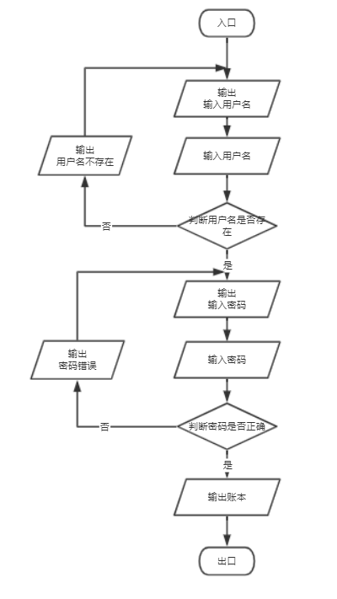

流图
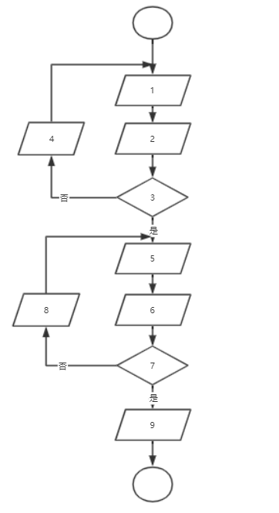
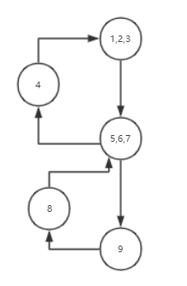

简化后流图如下：
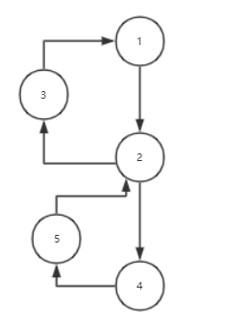

流图的环形复杂度
流图中的区域数等于环形复杂度，区域数为3，故环形复杂度为3。

独立路径的基本组合
Path1：1-2-4
Path2：1-2-3-1…
Path3：1-2-4-5-2…

条件组合覆盖测试用例
S = (1:用户名存在||2:用户名不存在) &&（1:密码正确||2:密码不正确）
 | 1:用户名存在||2:用户名不存在 | 1:密码正确||2:密码不正确 | S
Path1 | T | T | T
Path2 | F | T | F
Path3 | T | F | F

独立路径的实例：
Path1： (1用户名存在) &&（1密码正确）
Path2： (1用户名不存在) &&（1密码正确）
Path3： (1用户名存在) &&（1密码不正确）

黑盒测试

有效等价类划分
输入等价类 | 有效等价类
username | 1个字符串（账号）（1）
password | 1个字符串（密码）(2)

有效等价类测试用例
对2.1表中编号为(1)的有效等价类，用一个测试用例覆盖：
测试数据 | 期待结果 | 覆盖范围
user | 输入有效 | 等价类(1)
对2.1表中编号为(2)的有效等价类，用一个测试用例覆盖：
测试数据 | 期待结果 | 覆盖范围
passwd | 输入有效 | 等价类(2)

显示收支详情模块

2.1白盒测试

2.1.1程序流程图
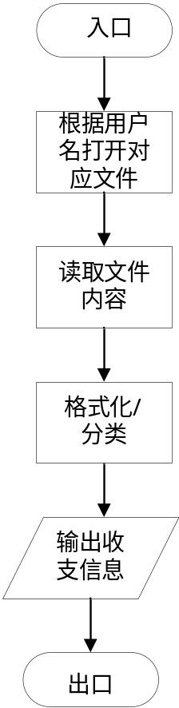
2.1.2流图
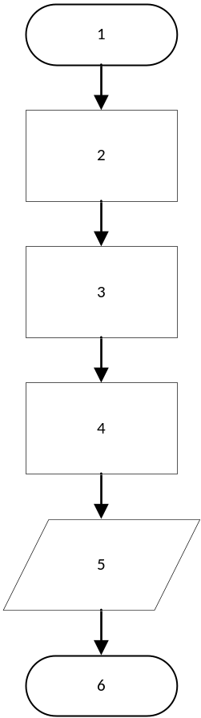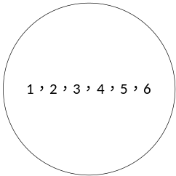
22
简化后流图如下：
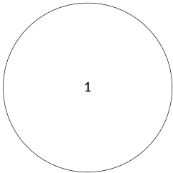

2.1.3流图的环形复杂度
流图中的区域数等于环形复杂度，区域数为1，故环形复杂度为1。

2.1.4独立路径的基本组合
Path1：1

3.记账模块

3.1白盒测试

3.1.1程序流程图
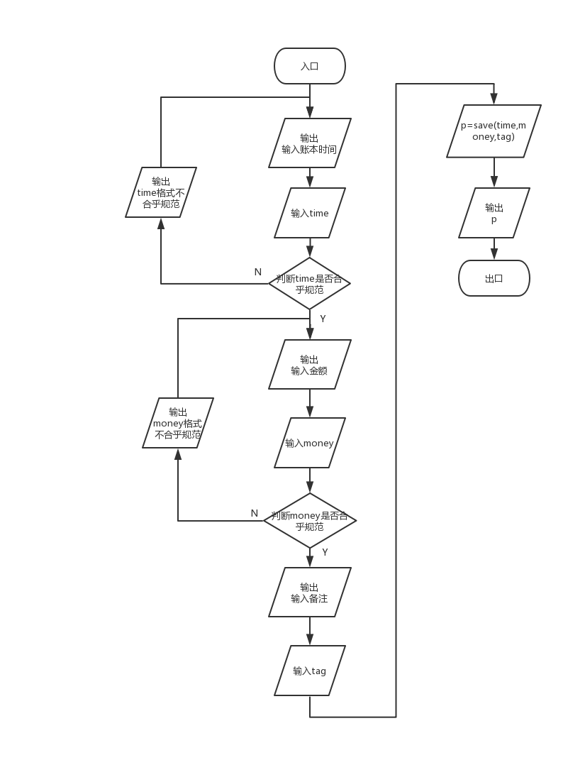

3.1.2流图
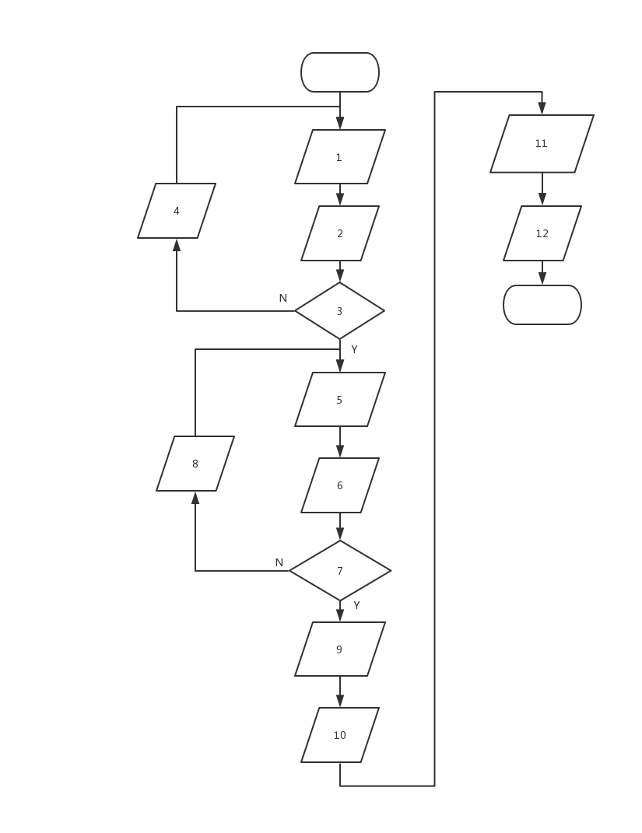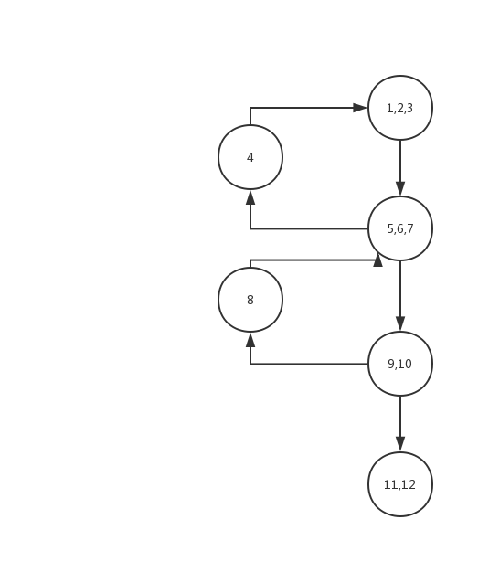

简化后流图如下：
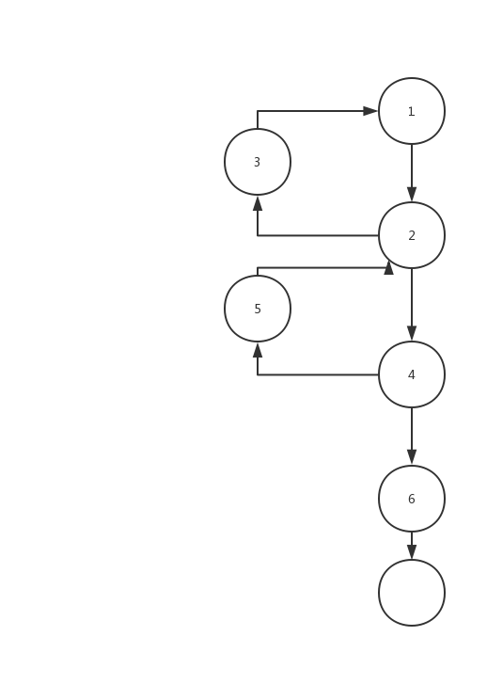

3.1.3流图的环形复杂度
流图中的区域数等于环形复杂度，区域数为3，故环形复杂度为3。

3.1.4独立路径的基本组合
Path1：1-2-4-6
Path2：1-2-3-1..
Path3：1-2-4-5-2..

3.1.5条件组合覆盖测试用例
S = (1:时间格式合乎规范||2: 时间格式不合乎规范) &&（1.金额格式合乎规范||2.金额格式不合乎规范）
 | 1:时间格式合乎规范||2: 时间格式不合乎规范 | （1.金额格式合乎规范||2.金额格式不合乎规范 | S
Path1 | T | T | T
Path2 | F | T | F
Path3 | T | F | F

独立路径的实例：
Path1： (1: 时间格式合乎规范) &&（1: 金额格式合乎规范）
Path2： (1: 时间格式不合乎规范) &&（1: 金额格式合乎规范）
Path3： (1: 时间格式合乎规范) &&（1: 金额格式不合乎规范）

3.2黑盒测试

3.2.1有效等价类划分
输入等价类 | 有效等价类
time | 一个字符串（格式为yyyy-mm-dd [hh:mm]）（1）
money | 1个或以上数字，符号. （2）
tag | 1个字符串（备注）(3)

3.2.2有效等价类测试用例
对2.1表中编号为(1)的有效等价类，用一个测试用例覆盖：
测试数据 | 期待结果 | 覆盖范围
2019-11-11 12:40 | 输入有效 | 等价类(1)
对2.1表中编号为(2)的有效等价类，用一个测试用例覆盖：
测试数据 | 期待结果 | 覆盖范围
20 | 输入有效 | 等价类(2)
对2.1表中编号为(3)的有效等价类，用一个测试用例覆盖：
测试数据 | 期待结果 | 覆盖范围
“午餐” | 输入有效 | 等价类(3)

4修改模块

4.1白盒测试

4.1.1程序流程图
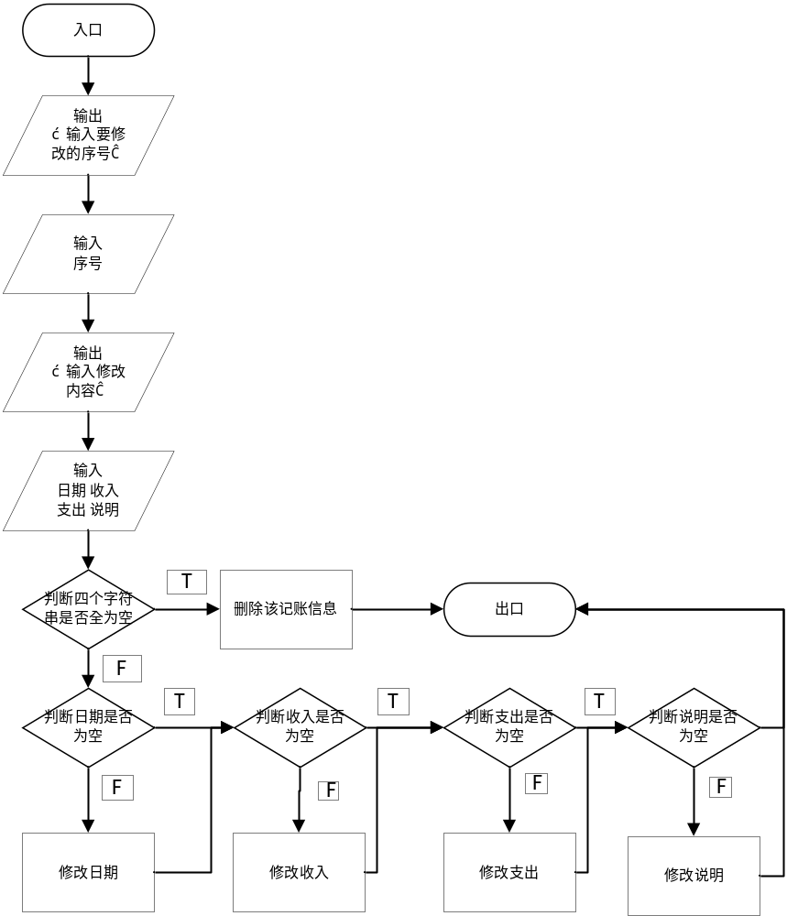

4.1.2流图
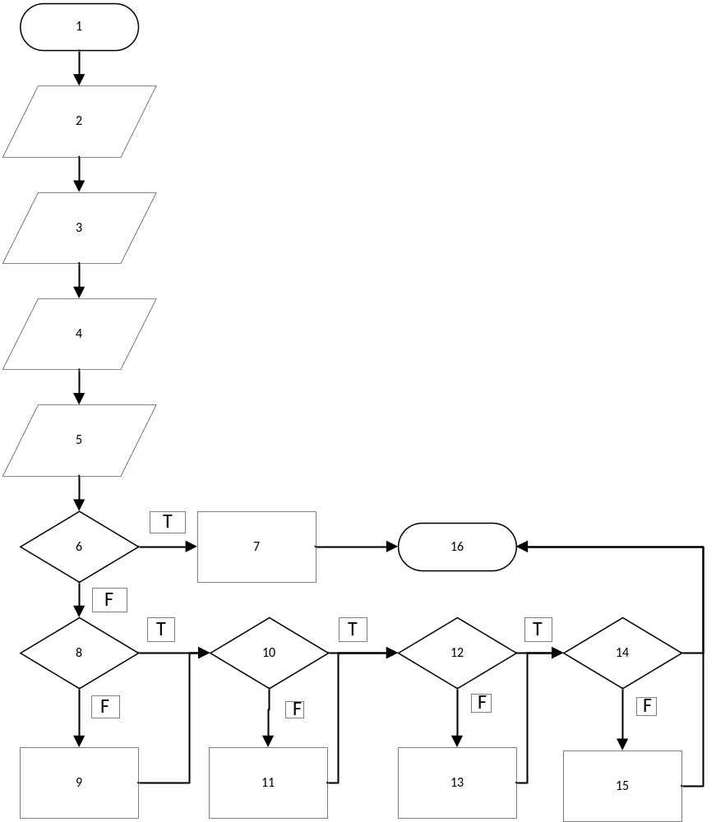

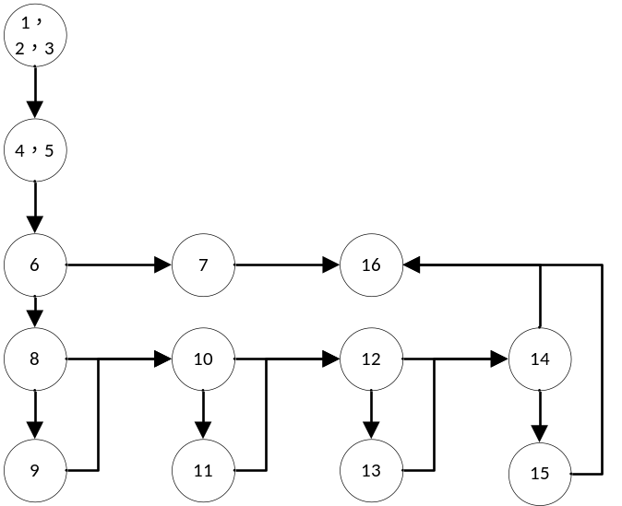

简化后流图如下：
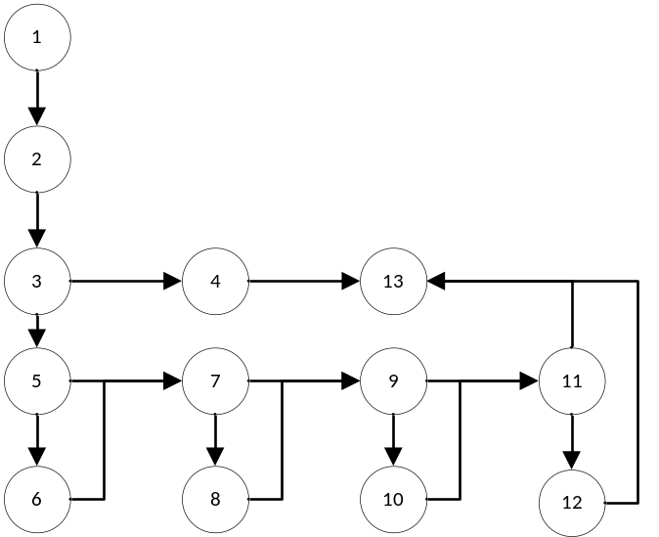

4.1.3流图的环形复杂度
流图中的区域数等于环形复杂度，区域数为6，故环形复杂度为6。

4.1.4独立路径的基本组合
Path1：1-2-3-4-13
Path2：1-2-3-5-6-7-9-11-13
Path3：1-2-3-5-7-8-9-11-13
Path4：1-2-3-5-7-9-10-11-13
Path5：1-2-3-5-7-9-11-12-13
Path6：1-2-3-5-6-7-8-9-11-13
Path7：1-2-3-5-6-7-9-10-11-13
Path8：1-2-3-5-6-7-9-11-12-13
Path9：1-2-3-5-7-8-9-10-11-13
Path10：1-2-3-5-7-8-9-11-12-13
Path11：1-2-3-5-7-9-10-11-12-13
Path12：1-2-3-5-6-7-8-9-10-11-13
Path13：1-2-3-5-6-7-8-9-11-12-13
Path14：1-2-3-5-6-7-9-10-11-12-13
Path15：1-2-3-5-7-8-9-10-11-12-13
Path16：1-2-3-5-6-7-8-9-10-11-12-13

4.1.5条件组合覆盖测试用例
S = (1:四个字符串全为空||2: 四个字符串不全为空) &&（1.日期为空||2.日期不为空）&&（1.收入为空||收入不为空）&&（1.支出为空 || 2.支出不为空）&&（1.说明为空 || 2.说明不为空）
 | 1:四个字符串全为空||2: 四个字符串不全为空 | 1.日期为空||2.日期不为空 | 1.收入为空||收入不为空 | 1.支出为空 || 2.支出不为空 | 1.说明为空 || 2.说明不为空 | S
Path1 | T | - | - | - | - | T
Path2 | F | F | T | T | T- | F
Path3 | F | T | F | T | T- | F
Path4 | F | T | T | F | T- | F
Path5 | F | T | T | T | F | F
Path6 | F | F | F | T | T | F
Path7 | F | F | T | F | T | F
Path8 | F | F | T | T | F | F
Path9 | F | T | F | F | T | F
Path10 | F | T | F | T | F | F
Path11 | F | T | T | F | F | F
Path12 | F | F | F | F | T | F
Path13 | F | F | F | T | F | F
Path14 | F | F | T | F | F | F
Path15 | F | T | F | F | F | F
Path16 | F | F | F | F | F | F

独立路径的实例：
Path1： 日期： 收入：支出： 说明：
Path2： 日期：2019-11-11 19:21 收入： 支出： 说明：
Path3： 日期： 收入：0 支出： 说明：
Path4： 日期： 收入： 支出：15 说明：
Path5： 日期： 收入： 支出： 说明：晚餐
Path6： 日期：2019-11-11 19:21 收入：0 支出： 说明：
Path7： 日期：2019-11-11 19:21 收入： 支出：15 说明：
Path8： 日期：2019-11-11 19:21 收入： 支出： 说明：晚餐
Path9： 日期：收入：0 支出：15 说明：
Path10： 日期： 收入：0 支出： 说明：晚餐
Path11： 日期： 收入： 支出：15 说明：晚餐
Path12： 日期：2019-11-11 19:21 收入：0 支出：15 说明：
Path13： 日期：2019-11-11 19:21 收入：0 支出： 说明：晚餐
Path14： 日期：2019-11-11 19:21 收入：支出：15 说明：晚餐
Path15： 日期： 收入：0 支出：15 说明：晚餐
Path16： 日期：2019-11-11 19:21 收入：0 支出：15 说明：晚餐

5用户管理模块

5.1白盒测试

5.1.1程序流程图
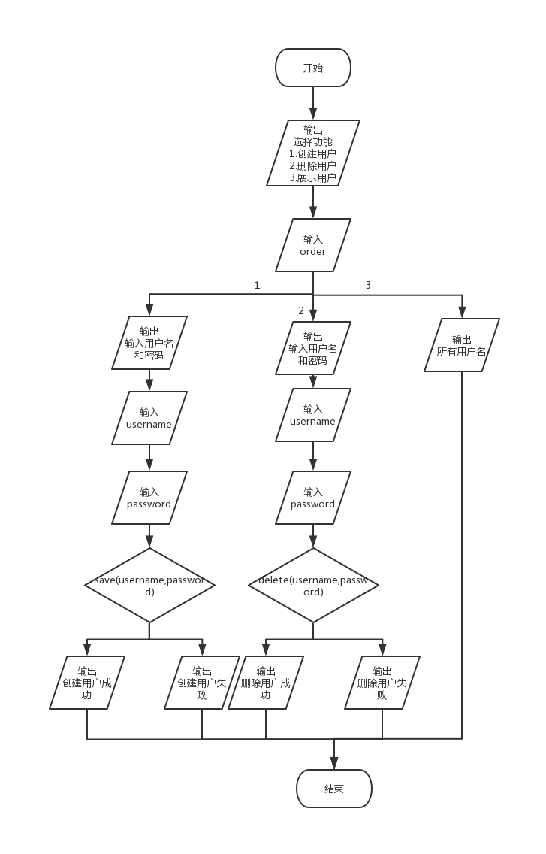

5.1.2流图
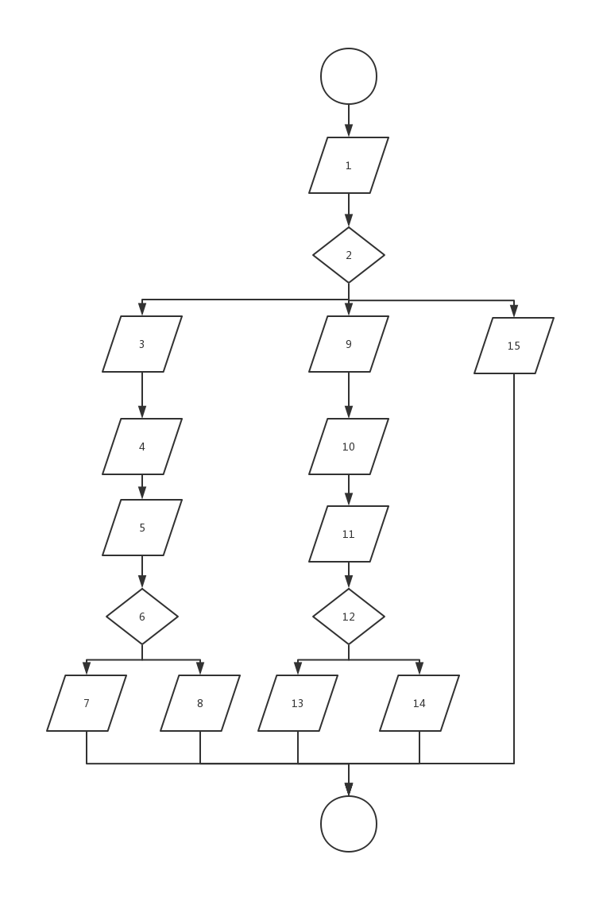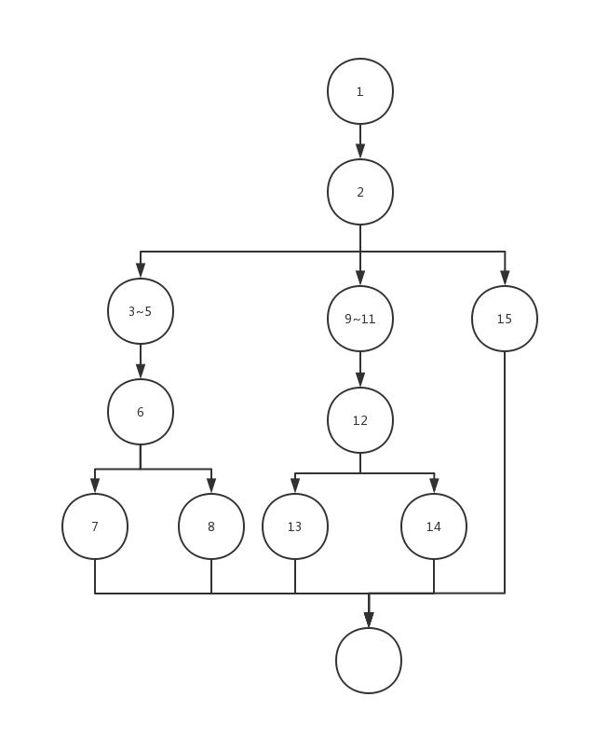
22
简化后流图如下：
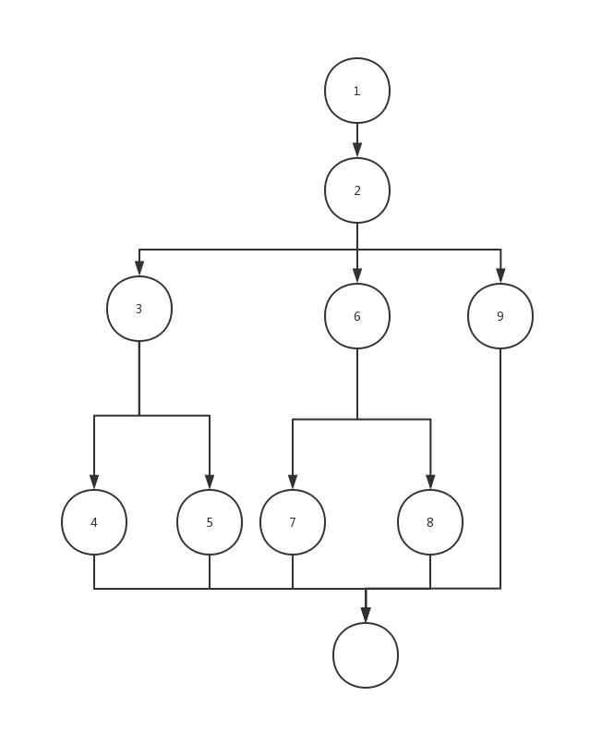

5.1.3流图的环形复杂度
流图中的区域数等于环形复杂度，区域数为5，故环形复杂度为5。

5.1.4独立路径的基本组合
Path1：1-2-3-4
Path2：1-2-3-5
Path3：1-2-6-7
Path4：1-2-6-8
Path5: 1-2-9

5.1.5条件组合覆盖测试用例
S = （创建用户成功||创建用户失败）||（删除用户成功||删除用户失败）
 | 创建用户成功||创建用户失败 | 删除用户成功||删除用户失败 | S
Path1 | T | -- | T
Path2 | F | -- | F
Path3 | -- | T | T
Path4 | -- | F | F
Path5 | -- | -- | T

独立路径的实例：
Path1：（“2016130288”）&&（“123456”）
Path2：（“2016130288”）&&（“123456”）
Path3：（“2016130288”）&&（“123456”）
Path4：（“2016130288”）&&（“123456”）

5.2黑盒测试

5.2.1有效等价类划分
输入等价类 | 有效等价类
order | 1个数字 ”1,2,3”(1)
username | 1个字符串（账号）（2）
password | 1个字符串（密码）(3)

5.2.2有效等价类测试用例
对2.2.1表中编号为(1)的有效等价类，用一个测试用例覆盖：
测试数据 | 期待结果 | 覆盖范围
1 | 输入有效 | 等价类(1)
对2.2.1表中编号为(2)的有效等价类，用一个测试用例覆盖：
测试数据 | 期待结果 | 覆盖范围
2016130288 | 输入有效 | 等价类(2)
对2.2.1表中编号为(3)的有效等价类，用一个测试用例覆盖：
测试数据 | 期待结果 | 覆盖范围
123456 | 输入有效 | 等价类(3)

6统计功能模块

6.1白盒测试

6.1.1程序流程图
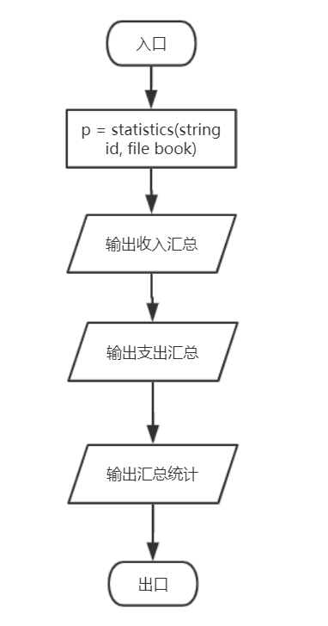

6.1.2流图
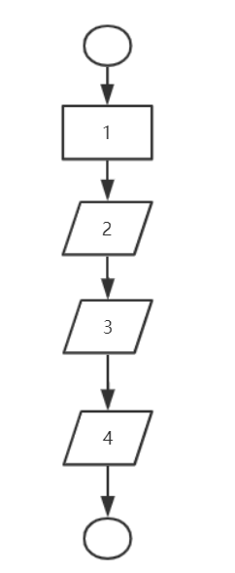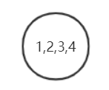
22
简化后流图如下：
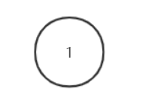

6.1.3流图的环形复杂度
流图中的区域数等于环形复杂度，区域数为1，故环形复杂度为1。

6.1.4独立路径的基本组合
Path1：1

